ПРОЕКТ
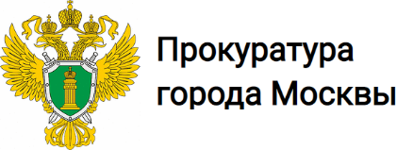
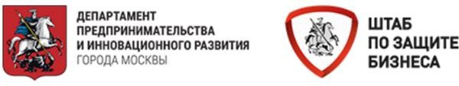

Программа мероприятия «Час предпринимателя» на тему:
«Соблюдение моратория на проверки»

г. Москва, ул. Покровка, д. 47 («Цифровое деловое пространство») | 20 апреля 2022 года  15:00 – 16:45

14:00-15:00 | Регистрация участников мероприятия.
Модератор:
МАЛЬЦАН Анатолий Леонидович, начальник Управления по обеспечению деятельности Штаба по защите бизнеса в городе Москве
15:00-15:15 | Приветственное слово.  О мерах поддержки Правительства Москвы для бизнеса в условиях санкционного давления  ФУРСИН Алексей Анатольевич, руководитель Департамента предпринимательства и инновационного развития города Москвы
15:15-15:25 | Об особенностях организации и осуществления государственного контроля (надзора) в текущий период  ВДОВИН Александр Викторович, директор Департамента государственной политики в сфере лицензирования, контрольно-надзорной деятельности, аккредитации и саморегулирования Минэкономразвития России
15:25-15:35 | О надзоре за соблюдением моратория на плановые  и внеплановые проверки, возбуждением дел об административных правонарушениях  СТАРОВОЙТОВА Яна Сергеевна, заместитель прокурора  города Москвы
15:35-16:00 | О принимаемых мерах по исполнению действующего моратория и усилению работы по профилактике рисков по видам государственного контроля  - Главное управление МВД России по городу Москве.  - Управление Федеральной службы по надзору в сфере защиты прав потребителей и благополучия человека по городу Москве.  - Главное управление МЧС России по г. Москве.  - Территориальный орган Росздравнадзора по г. Москве и Московской области.  - Государственная инспекция труда в городе Москве.  - Государственная инспекция по контролю за использованием объектов недвижимости города Москвы.  - Объединение административно-технических инспекций города Москвы.
16:00-16:40 | Открытый микрофон
16:40-16:45 | Подведение итогов мероприятия. Заключительное слово.  ФУРСИН Алексей Анатольевич, руководитель Департамента предпринимательства и инновационного развития города Москвы СТАРОВОЙТОВА Яна Сергеевна, заместитель прокурора  города Москвы
